Схема № 1
Границ прилегающей территории к МБОУ ПСОШ № 1
расположенной по адресу: с. Поспелиха, ул. Советская, 99, ул. Советская, 101,

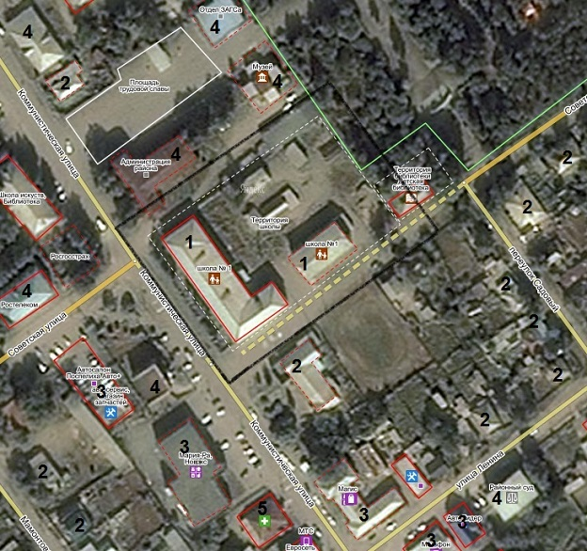
Экспликация зданий и сооружений
Наименование | Обозначение
МБОУ ПСОШ № 1 | 1
Жилой дом | 2
Магазин смешанных товаров | 3
Административное здание | 4
Аптека | 5

Условные обозначения
4
- - - - | Граница объекта
 | Граница максимального расстояния
2
2

